ПАМЯТКА АВТОВЛАДЕЛЬЦАМ
С наступлением холодов резко увеличилась вероятность возникновения пожаров в транспортных средствах. За январь 2013 года в Новосибирской области уничтожены или повреждены огнем – 45 автомобилей. В Усть-Таркском районе в 2013 году от пожаров пострадало 3 автомобиля. В январе 2013г. от пожара пострадал грузовой автомобиль ГАЗ-2790, причиной возникновения пожара послужило воспламенение горючего укрывного материала двигателя автомобиля. В мае 2013 г. от пожара пострадал легковой автомобиль ГАЗ 31105, причиной возникновение пожара послужила неисправность системы питания двигателя автомобиля. В декабре 2013 от пожара пострадал легковой автомобиль ВАЗ 2106, причиной возникновения пожара послужило нарушение правил эксплуатации электронагревательных приборов.
Основная причина таких пожаров – нарушение правил устройства и эксплуатации транспортных средств. Каждый второй пожар в автомобилях происходит из-за замыканий электропроводки, а каждый пятый пожар – вызван неисправностями системы подачи топлива.
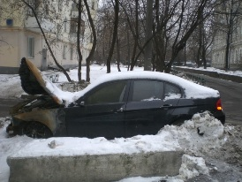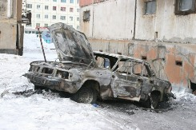
Уважаемые владельцы транспортных средств!
- Своевременно проходите техническое обслуживание Вашего автомобиля;
- Не оставляйте без присмотра личный автомобиль на длительное время, особенно в ночное время;
- Постоянно следите за его исправным состоянием, особенно обращая внимание на электропроводку и системы подачи топлива;
- Тщательно гасите сигареты, выходя из салона;
- В холодный период времени не отогревайте двигатели открытым огнем;
- Не оставляйте в автомобилях включенные электроприборы;
- Не подзаряжайте аккумуляторные батареи непосредственно на транспортном средстве.
Берегите – автомобиль!
Всегда имейте с собой в машине огнетушитель, держите его в легко доступном для себя месте. Как показала практика наиболее эффективными, при тушении загораний в автомобилях, являются углекислотные огнетушители.
Если Ваш автомобиль загорелся -
тут же остановитесь, сообщите о возгорание в пожарную охрану (по телефону «01» или «010» с мобильного телефона) или остановите проезжающих и попросите их связаться с пожарной охраной или ГИБДД, возьмите огнетушитель, немного приоткройте капот и направьте огнетушащее вещество в подкапотное пространство. Если огнетушитель не сработал или действие его оказалось не эффективным, для дальнейшего тушения пожара используйте песок и землю. При загорании в салоне автомобиля, по возможности не оставляйте двери и окна открытыми. Тушение пожара необходимо производить через приоткрытую дверь или окно. Открывая дверь автомобиля, прикрывайтесь полотном двери, с целью защиты от возможных выбросов пламени. Если возгорание ликвидировано и есть такая возможность - сорвите провод с клеммы аккумулятора. При разливе бензина необходимо смыть его водой, засыпать придорожным песком, пылью, землей- с целью предотвращения его возгорания.
Управление надзорной деятельности ГУ МЧС России по Новосибирской области

